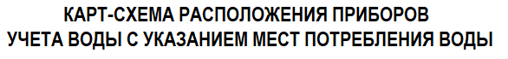
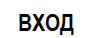

dу=100

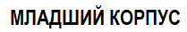
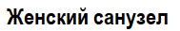
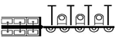

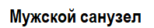
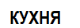

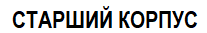
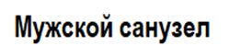
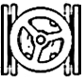
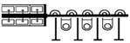
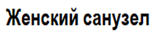
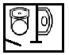

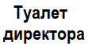

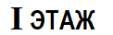

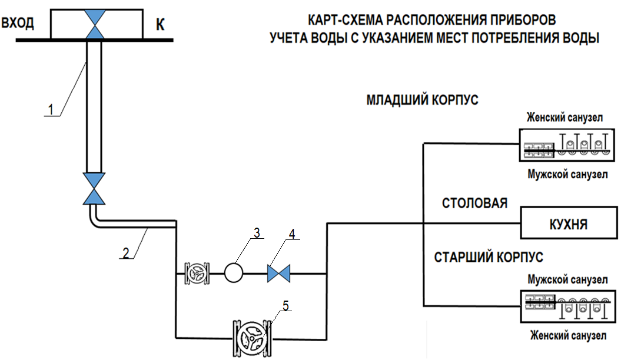
№ | Наименование
1 | Водопроводная труба, Ø 100 мм
2 | Водопроводная труба, Ø 50 мм
3 | Счетчик учета расхода холодной воды
4 | Задвижка
5 | Задвижка байпас

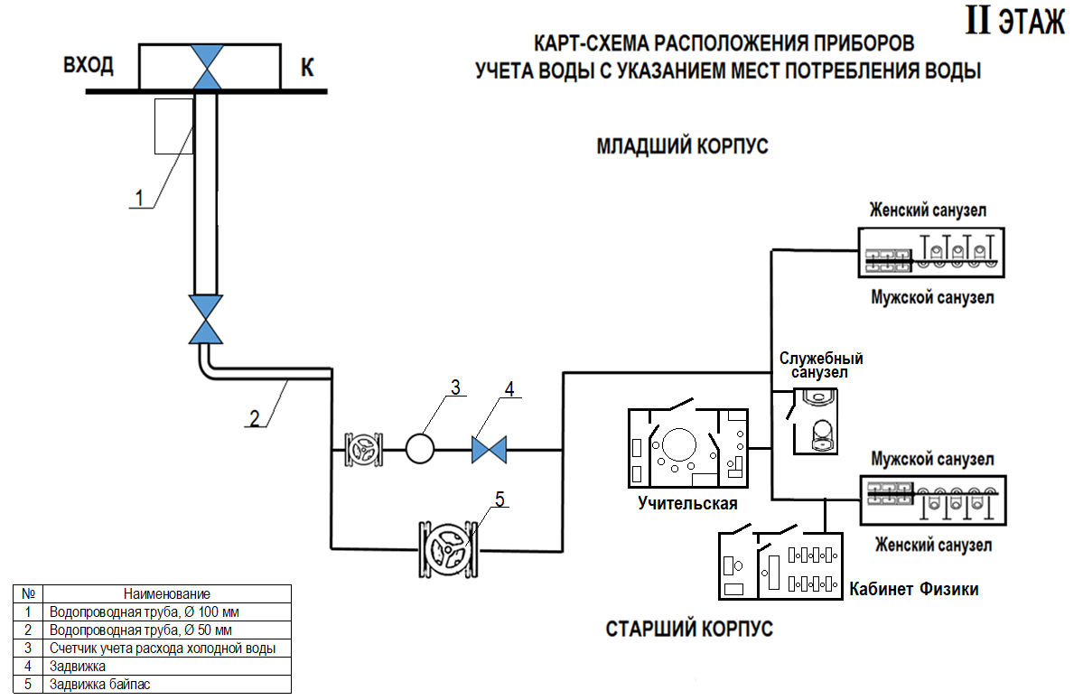

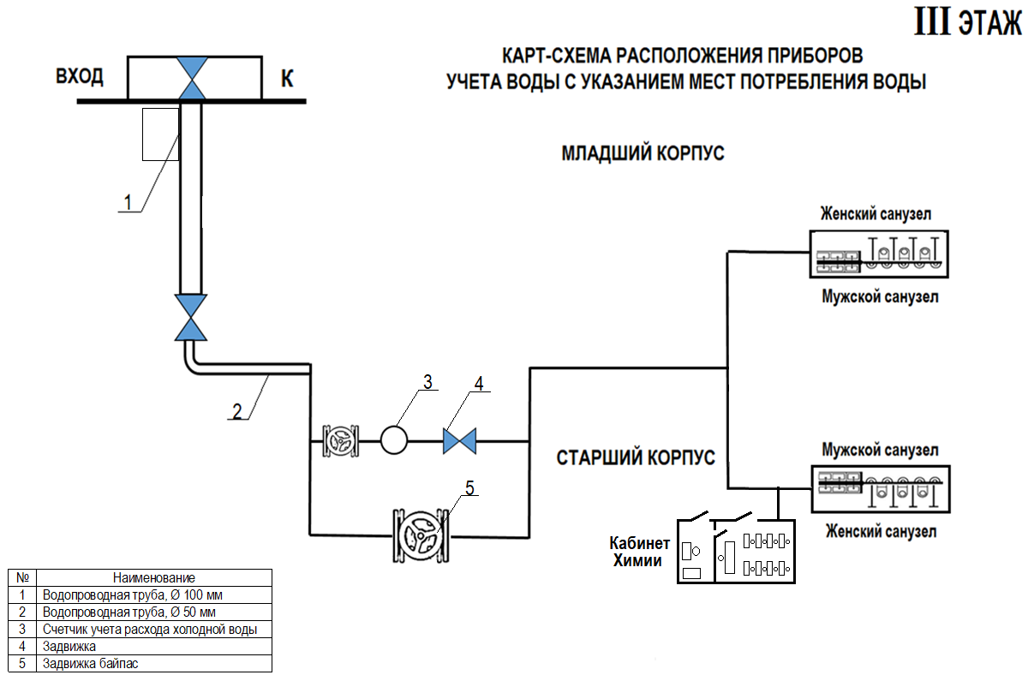

№ | Наименование
1 | Водопроводная труба, Ø 150 мм
2 | Задвижка Ø 150 мм РУ 16
3 | Грязевик
4 | Счетчик учета расхода горячей воды
5 | Клапана шаровые
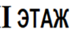
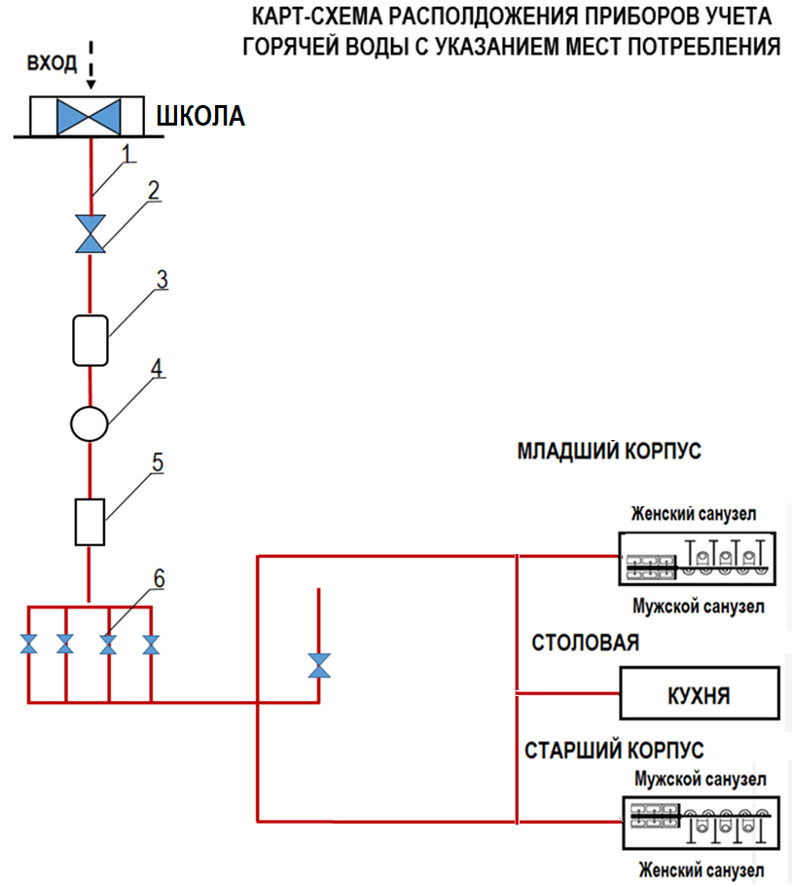
№ | Наименование
1 | Водопроводная труба, Ø 150 мм
2 | Задвижка Ø 150 мм РУ 16
3 | Грязевик
4 | Счетчик учета расхода горячей воды
5 | Клапана шаровые
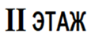
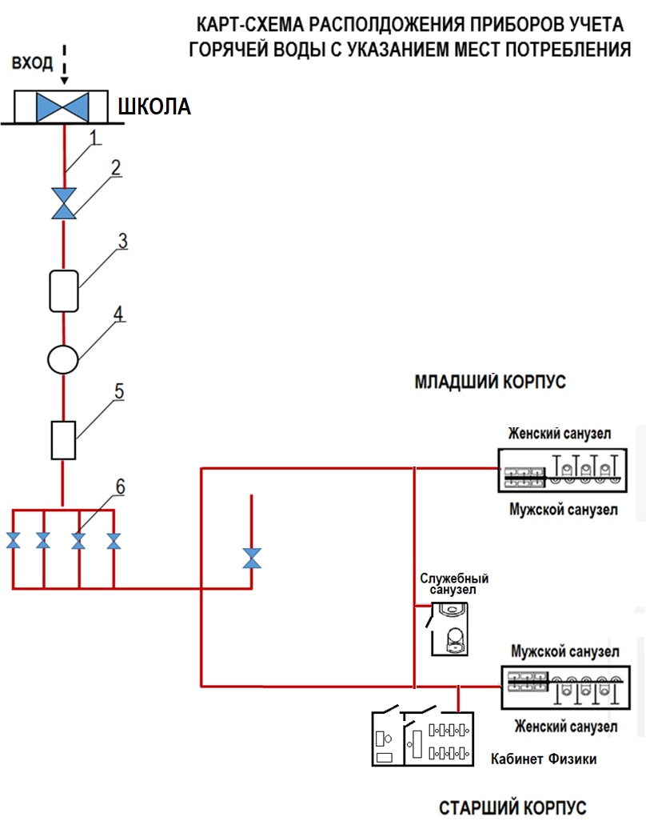
№ | Наименование
1 | Водопроводная труба, Ø 150 мм
2 | Задвижка Ø 150 мм РУ 16
3 | Грязевик
4 | Счетчик учета расхода горячей воды
5 | Клапана шаровые
